

**BỘ GIÁO DỤC VÀ ĐÀO TẠO**

**TRƯỜNG ĐẠI HỌC SƯ PHẠM KỸ THUẬT TP. HỒ CHÍ MINH KHOA ĐÀO TẠO CHẤT LƯỢNG CAO**



BÁO CÁO ĐỒ ÁN

***ĐỀ TÀI:***

**THIẾT KẾ VÀ XÂY DỰNG**

**PHẦN MỀM QUẢN LÝ THƯ VIỆN**

|  |  |  |
| --- | --- | --- |
| **Giảng viên hướng dẫn** | **:** | **ThS. Lê Thị Minh Châu** |
| **Môn** | **:** | **Hệ Quản trị Cơ sở dữ liệu** |
| **Lớp** | **:** | **Sáng thứ 5, Tiết 01-04** |
| **Thực hiện** | **:** | **Nhóm 06** |



**Thành phố Hồ Chí Minh, tháng 06 năm 2022**

**Thực hiện đề tài: Nhóm 06**

|  |  |  |  |
| --- | --- | --- | --- |
| **Stt** | **Họ và tên** | **MSSV** | **Tỉ lệ đóng góp** |
| **1** | **Đỗ Trường Giang** | **19110194** | **100%** |
| **2** | **Mai Trọng Khánh** | **19110225** | **100%** |
| **3** | **Cao Xuân Thắng** | **19119222** | **100%** |

**Tên đề tài: Thiết kế và Xây dựng phần mềm Quản lý thư viện**

**Thời gian thực hiện: : 01/04/2022 – 01/06/2022**

**NHẬN XÉT CỦA GIẢNG VIÊN**

**......................................................................................................................................**

**......................................................................................................................................**

**......................................................................................................................................**

**......................................................................................................................................**

**......................................................................................................................................**

**......................................................................................................................................**

*Tp. Hồ Chí Minh, ngày …., tháng …., năm 2022*

**Giảng viên hướng dẫn**

ThS. Lê Thị Minh Châu

**MỤC LỤC**

**LỜI CẢM ƠN 5**

**1 MỞ ĐẦU 6**

**1.1 Lý do chọn đề tài 6**

**1.2 Các chức năng của đề tài 6**

**1.3 Thông tin về đề tài 6**

**1.4 Giao diện dự kiến 6**

**2 NỘI DUNG 7**

**2.1 Thiết kế cơ sở dữ liệu 7**

**2.1.1 Tạo table 7**

**2.1.2 Database Diagram 9**

**2.1.3 Class Diagram 9**

**2.2 Tạo View, Store Procedure, Function, Trigger 10**

**2.2.1 View 10**

**2.2.2 Trigger 10**

**2.2.3 Function 11**

**2.2.4 Store Procedure 13**

**3 KIỂM THỬ VÀ CÀI ĐẶT 16**

**3.1 Giao diện đăng nhập 16**

**3.2 Giao diện đăng ký tài khoản 16**

**3.3 Chức năng Quên mật khẩu và Lấy lại mật khẩu 16**

**3.4 Giao diện đối với quyền Admin 18**

**3.4.1 Giao diện thêm sách 19**

**3.4.2 Giao diện Quản lý danh sách sách 19**

**3.4.3 Giao diện Quản lý loại sách (Thêm, Xóa, Sửa) 20**

**3.4.4 Giao diện Thêm người dùng 20**

**3.4.5 Giao diện Quản lý danh sách người dùng 21**

**3.4.6 Giao diện Cài đặt phần mềm 21**

**3.5 Giao diện đối với quyền Teacher và Student 22**

**3.5.1 Giao diện xem menu sách 23**

**3.5.2 Giao diện đọc thông tin sách và chọn mượn sách 23**

**3.5.3 Giao diện xem lịch sử mượn sách và chức năng trả sách 24**

**3.5.4 Giao diện chỉnh sửa thông tin cá nhân 24**

**4 KẾT LUẬN 25**

**4.1 Nhận xét chung 25**

**4.2 Ưa điểm của chương trình 25**

**4.3 Nhược điểm của chương trình 25**

**4.4 Các hướng phát triển 25**

**5 Hướng dẫn kết nối database 25**

**BẢNG PHÂN CÔNG NHIỆM VỤ 27**

**TÀI LIỆU THAM KHẢO 28**

# LỜI CẢM ƠN

Để hoàn thành tốt đề tài và bài báo cáo này, chúng em xin gửi lời cảm ơn chân thành đến giảng viên, Lê Thị Minh Châu, người đã trực tiếp hỗ trợ chúng em trong suốt quá trình làm đề tài. Chúng em cảm ơn cô đã đưa ra những lời khuyên từ kinh nghiệm thực tiễn của mình để định hướng cho chúng em đi đúng với yêu cầu của đề tài đã chọn, luôn giải đáp thắc mắc và đưa ra những góp ý, chỉnh sửa kịp thời giúp chúng em khắc phục nhược điểm và hoàn thành tốt cũng như đúng thời hạn đã đề ra.

Chúng em cũng xin gửi lời cảm ơn chân thành các quý thầy cô trong khoa Đào tạo Chất Lượng Cao nói chung và ngành Công Nghệ Thông Tin nói riêng đã tận tình truyền đạt những kiến thức cần thiết giúp chúng em có nền tảng để làm nên đề tài này, đã tạo điều kiện để chúng em có thể tìm hiểu và thực hiện tốt đề tài. Cùng với đó, chúng em xin được gửi cảm ơn đến các bạn cùng khóa đã cung cấp nhiều thông tin và kiến thức hữu ích giúp chúng em có thể hoàn thiện hơn đề tài của mình.

Đề tài và bài báo cáo được chúng em thực hiện trong khoảng thời gian ngắn, với những kiến thức còn hạn chế cùng nhiều hạn chế khác về mặt kĩ thuật và kinh nghiệm trong việc thực hiện một dự án phần mềm. Do đó, trong quá trình làm nên đề tài có những thiếu sót là điều không thể tránh khỏi nên chúng em rất mong nhận được những ý kiến đóng góp quý báu của cô để kiến thức của chúng em được hoàn thiện hơn và chúng em có thể làm tốt hơn nữa trong những lần sau. Chúng em xin chân thành cảm ơn!

Cuối lời, chúng em kính chúc cô luôn dồi dào sức khỏe và thành công hơn nữa trong sự nghiệp trồng người. Một lần nữa chúng em xin chân thành cảm ơn.

# MỞ ĐẦU

## Lý do chọn đề tài

* Với việc công nghệ đang ngày càng phổ biến và tiếp cận đến từng kiểu người dùng khác nhau. Từ thế hệ trẻ, thế hệ già đến các thế hệ có chuyên môn về sử dụng công nghệ cho đến những người không chuyên. Việc xây dựng một phần mềm để quản lí các nhu cầu khác nhau của từng người: như việc quản lí nhân viên trong một công ty, quản lý thức ăn cho nhà hàng, hay quản lý khách sạn,…
* Để kết thúc môn học Lập trình Windows của thầy Dũng, nhóm em đã vận dụng hết tất cả kiến thức trong suốt thời gian qua để làm nên một phần mềm quản lí, phần mềm quản lí thư viện. Phần mềm đảm bảo tính bảo mật, tính chính xác của dữ liệu được quản lí và giúp cho người quản lí có thể kiểm soát dữ liệu một cách dễ dàng và đỡ tốn công sức nhất.

## Các chức năng của đề tài

* Được sử dụng để quản lý thư viện
* Quản lý người dùng, và mượn trả sách của họ
* Quản lý phân công cho các nhân viên thư viện
* Thuận tiện cho việc quản lý các thông tin khác nhau

## Thông tin về đề tài

* Quản lý loại sách và sách
* Quản lý người dùng, mượn trả sách
* Phân thời gian làm việc cho nhân viên
* Thống kê hệ thống
* Phân quyền truy cập

## Giao diện dự kiến

* Trang đăng nhập dùng để phân quyền truy cập vào phần mềm bao gồm giảng viên, sinh viên và người quản lý
* Trang chủ gồm các thông tin như là Thống kê người dùng thư viện, thống kê nhân viên thư viện và thống kê sách thư viện
* Trang xem sách hiển thị danh sách sách và thông tin chi tiết về sách đó.
* Trang danh sách người dùng hiển thị thông tin cá nhân mà người dùng đã đăng ký.
* Trang cài đặt phần mềm giúp người quản lý có thể cài đặt thời gian mở cửa cho thư viện và xếp lịch làm cho nhân viên
* Trang xem lịch sử mượn sách giúp người mượn biết được những cuốn sách nào mình đã mượn hoặc đã trả

# NỘI DUNG

## Thiết kế cơ sở dữ liệu

### Tạo table

|  |  |  |
| --- | --- | --- |
| STT | Tên bảng | Code |
| 1 | Table User | create table users(  id int not null identity(1,1) primary key,  fullname nvarchar(150),  username nvarchar(150) unique not null,  password varchar(150) not null,  gender varchar(10),  birthdate datetime,  role varchar(10) not null,  status varchar(10) not null,  images image,  created_time datetime,  modified_time datetime,  code nvarchar(10) unique,  email nvarchar(150) unique  ) |
| 2 | Table Book_Type | create table book_type(  id int not null identity(1,1) primary key,  typename nvarchar(150) unique not null,  status varchar(10) not null,  created_time datetime,  modified_time datetime,  ) |
| 3 | Table Books | create table books(  id int not null identity(1,1) primary key,  bookname nvarchar(150) not null,  authorname nvarchar(150),  booktype int not null,  price float,  quantity int not null,  description text,  status varchar(10) not null,  images image,  created_time datetime,  modified_time datetime,  foreign key (booktype) references book_type(id),  check(quantity >= 0)  ) |
| 4 | Table Borrows | create table borrows(  id int identity(1,1) primary key,  book_id int,  user_code nvarchar(10),  status nvarchar(10) not null,  borrow_time datetime not null,  return_time datetime not null,  foreign key (book_id) references books(id),  foreign key (user_code) references users(code),  ) |
| 5 | Table Setting | create table settings(  keys nvarchar(30) primary key,  value nvarchar(50) not null  )  INSERT INTO settings VALUES('gmail', 'systemGmail')  INSERT INTO settings VALUES('passemail', 'passSystemGmail')  INSERT INTO settings VALUES('hourOpen', '7')  INSERT INTO settings VALUES('hourClose', '20') |
| 6 | Table Recover_code | create table recover_code(  id int primary key identity(1,1),  user_id int,  code_recover nvarchar(10) not null,  expiry_date datetime not null,  status nvarchar(10) not null,  foreign key (user_id) references users(id),  ) |
| 7 | Table Employee | create table employee(  id int primary key identity(1,1),  fullname nvarchar(150),  working nvarchar(150) not null,  images image  ) |

### Database Diagram

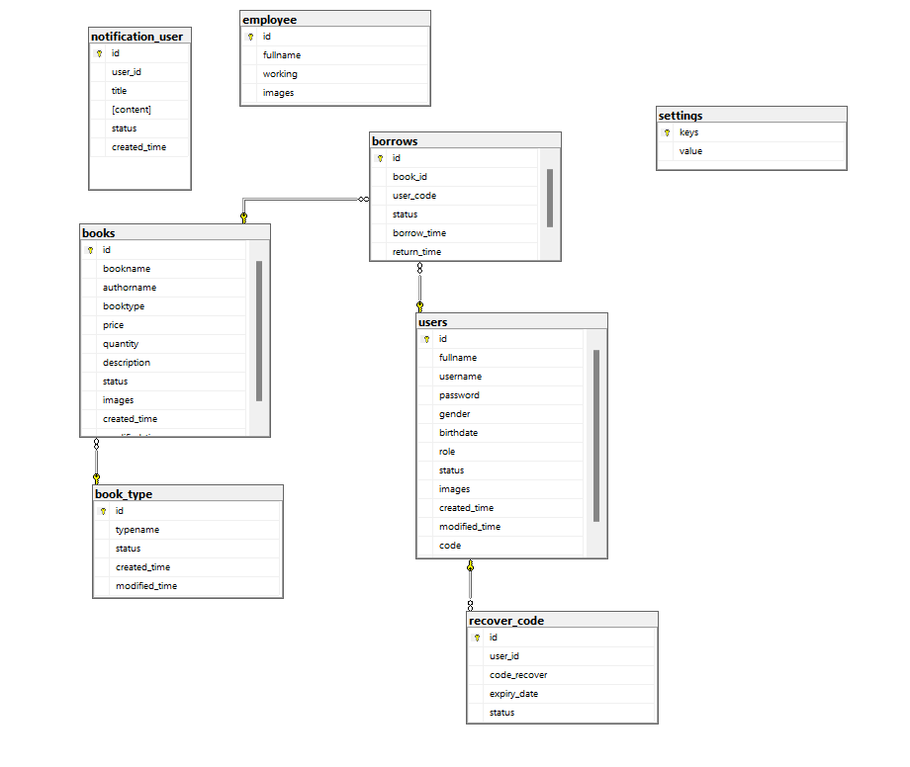

### Class Diagram

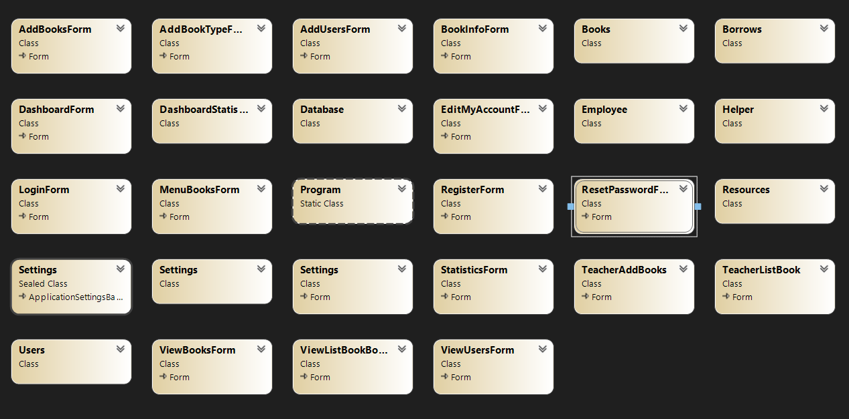

## Tạo View, Store Procedure, Function, Trigger

### View

|  |  |  |
| --- | --- | --- |
| STT | Công dụng | Code |
| 1 | Xem tất cả danh sách sách | create view listBook as  SELECT books.id AS book_id, bookname, authorname, typename, price, quantity, description, books.status, images, books.created_time, books.modified_time FROM books, book_type  WHERE books.booktype = book_type.id |
| 2 | Xem tất cả danh sách người dùng | create view listUser as  SELECT * FROM users |

### Trigger

|  |  |  |
| --- | --- | --- |
| STT | Công dụng | Code |
| 1 | Kiểm tra số lượng cuốn sách thêm vào có < 0 hay không | create trigger trigger_CheckQuantityBook on books  after insert, update as  declare @sl int  select @sl = quantity  from inserted  if(@sl<0)  begin  print('Quantity is not valid ')  rollback  end |
| 2 | Kiểm tra người dùng có đang mượn cuốn sách đó hay chưa | create trigger trigger_CheckBorrow on borrows  after insert as  declare @count int  select @count= count(b.id)  from borrows b,inserted i  where i.user_code=b.user_code and i.book_id=b.book_id and b.status='Borrowing'  group by b.book_id  if (@count>1)  begin  print 'error'  rollback  end |
| 3 | Kiểm tra người dùng có mượn quá số sách quy định không | create trigger trigger_BorrowQuantity on borrows  after insert as  declare @SL int  select @Sl= count(b.id)  from borrows b,inserted i  where i.user_code=b.user_code and b.status='Borrowing'  group by b.user_code  if (@SL>=15)  begin  print 'Over Quantity'  rollback  end |

### Function

|  |  |  |
| --- | --- | --- |
| STT | Công dụng | Code |
| 1 | Kiểm tra username tồn tại chưa, tồn tại 1, không có thì 0 | create function checkUsernameExist(@username varchar(150))  returns bit  as  begin  declare @id int  select @id = id from users where username = @username  if(@id > 0)  return 1  return 0  end |
| 2 | Kiểm tra Code của bảng user tồn tại chưa, tồn tại 1, không có thì 0 | create function checkUserCodeExist(@code varchar(150))  returns bit  as  begin  declare @id int  select @id = id from users where code = @code  if(@id > 0)  return 1  return 0  end |
| 3 | Lấy thông tin sách với id sách truyền vào, trả về bảng thông tin của sách đó | create function getInfoBookWithID(@id int)  returns table  as  return SELECT books.id AS book_id, bookname, authorname, book_type.id AS type_id, typename, price, quantity, description, books.status, images, books.created_time, books.modified_time FROM books, book_type WHERE books.booktype = book_type.id AND books.id = @id |
| 4 | Lấy thông tin người dùng với id user truyền vào, trả về bảng thông tin của user đó | create function getInfoUserWithID(@id int)  returns table  as  return SELECT * FROM users WHERE id = @id |
| 5 | Lấy thông tin kiểu sách với id sách truyền vào, trả về bảng thông tin của loại sách đó | create function getInfoBookTypeWithID(@id int)  returns table  as  return SELECT * FROM book_type WHERE id = @id |
| 6 | Tìm kiếm thông tin sách với tên sách truyền vào, trả về bảng thông tin của những cuốn sách đó | create function getInfoBookWithBookName(@name nvarchar(150))  returns table  as  return SELECT books.id AS book_id, bookname, authorname, typename, price, quantity, description, books.status, images, books.created_time, books.modified_time FROM books, book_type WHERE books.booktype = book_type.id AND books.bookname LIKE @name |
| 7 | Tìm kiếm thông tin user với fullname truyền vào, trả về bảng thông tin của những user đó | create function getInfoUserWithFullName(@fullname nvarchar(150))  returns table  as  return SELECT * FROM users WHERE fullname LIKE @fullname |
| 8 | Kiểm tra sách đó có còn hay không | create function CheckBooksQuantity(@id int)  returns bit  as  begin  declare @SL int  select @SL=quantity  from books  where id=@id  if (@SL>0)  return 1  return 0  end |

### Store Procedure

|  |  |  |
| --- | --- | --- |
| STT | Công dụng | Code |
| 1 | Xóa book với ID Book truyền vào, trả về số lượng row được xóa | CREATE PROCEDURE deleteBookWithID  (  @bookID int  )  AS  SET NOCOUNT OFF;  BEGIN  DELETE FROM books  WHERE  (id = @bookID)  SELECT @@ROWCOUNT AS rowsDelete  END |
| 2 | Xóa User với ID User truyền vào, trả về số lượng row được xóa | CREATE PROCEDURE deleteUserWithID  (  @userID int  )  AS  SET NOCOUNT OFF;  BEGIN  DELETE FROM users  WHERE  (id = @userID)  SELECT @@ROWCOUNT AS rowsDelete  END |
| 3 | Xóa tất cả book với ID Book Type truyền vào, trả về số lượng row được xóa | CREATE PROCEDURE deleteAllBookWithBookTypeID  (  @bookTypeID int  )  AS  SET NOCOUNT OFF;  BEGIN  DELETE FROM books  WHERE  (booktype = @bookTypeID)  SELECT @@ROWCOUNT AS rowsDelete  END |
| 4 | Xóa book type với ID truyền vào, trả về số lượng row được xóa | CREATE PROCEDURE deleteBookTypeWithID  (  @bookTypeID int  )  AS  SET NOCOUNT OFF;  BEGIN  DELETE FROM book_type  WHERE  (id = @bookTypeID)  SELECT @@ROWCOUNT AS rowsDelete  END |
| 5 | Lấy một quyền sách ra khỏi kho, nếu hết sách thì print'Out of book' ngược lại lấy sách ra và giảm quantity 1 đơn vị | create Procedure TakeOneBookWithID(@BookID int)  as  SET NOCOUNT OFF;  begin  declare @check bit  SELECT @check = dbo.CheckBooksQuantity(@BookID)  if (@check=0)  begin  print'Out of book'  end  else  begin  BEGIN TRANSACTION UpdateQuantityBook  update books  SET quantity=quantity - 1  where id=@BookID  IF(@@ERROR <> 0)  BEGIN  ROLLBACK TRANSACTION  RETURN  END  ELSE  BEGIN  COMMIT TRANSACTION UpdateQuantityBook  END  end  end |

# KIỂM THỬ VÀ CÀI ĐẶT

## Giao diện đăng nhập

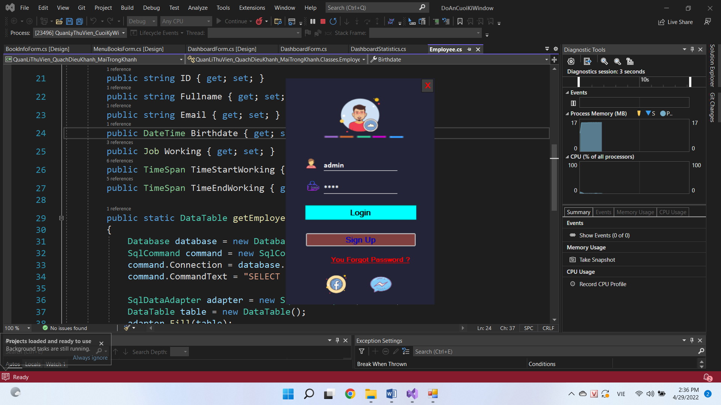

* Form đăng nhập tự động phân quyền , khi chúng ta đăng nhập tài khoản admin thì sẽ có quyền khác và student , teacher sẽ có quyền khác ở dashboard form

## Giao diện đăng ký tài khoản

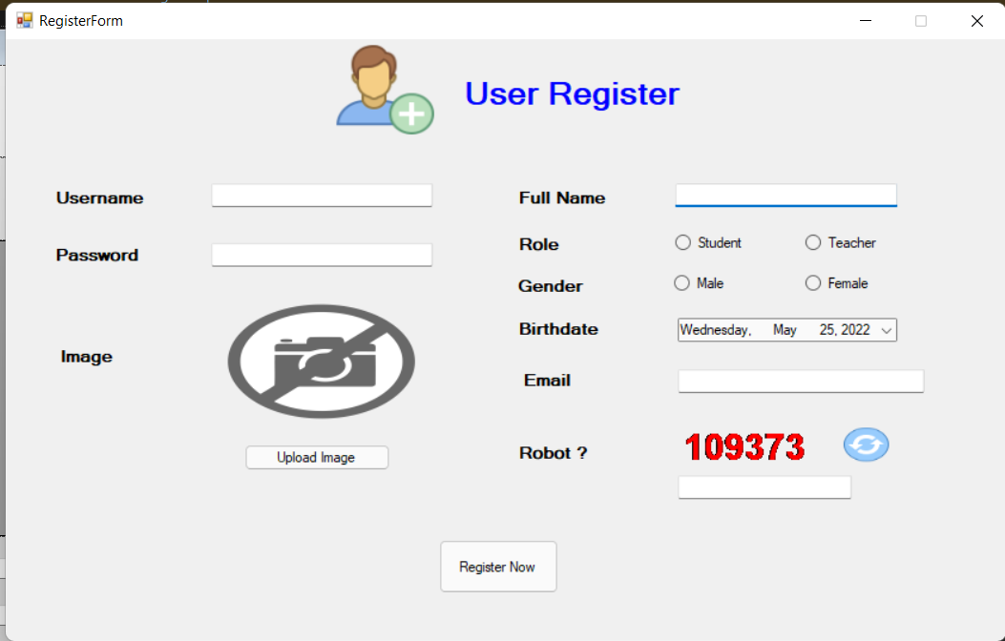

## Chức năng Quên mật khẩu và Lấy lại mật khẩu

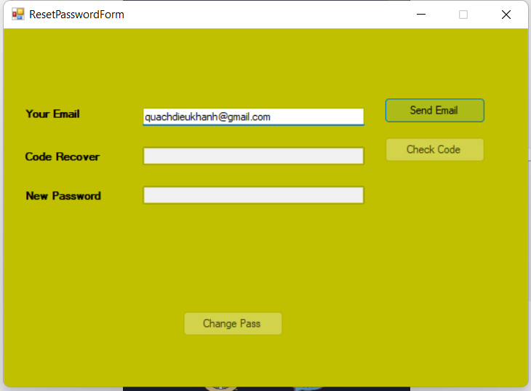

* Nhập vào Gmail đã đăng kí tài khoản, hệ thống sẽ gửi OTP random có 6 chữ số để xác minh email để thay đổi mật khẩu

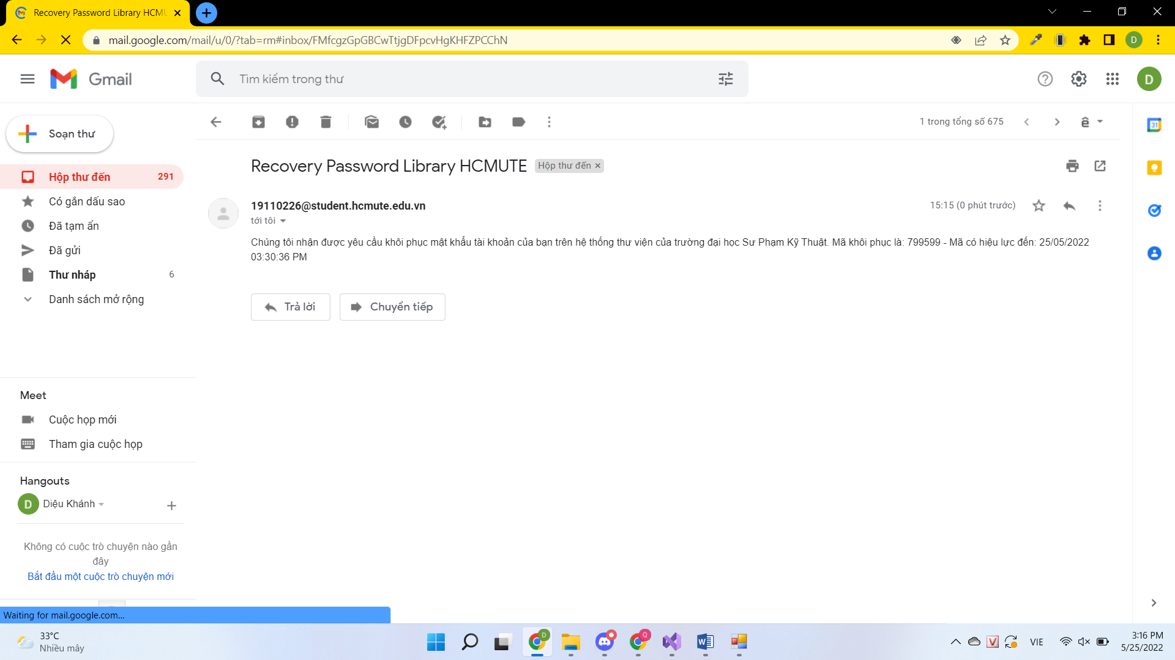

* Nhận mã OTP với 6 số và tiến hành nhập

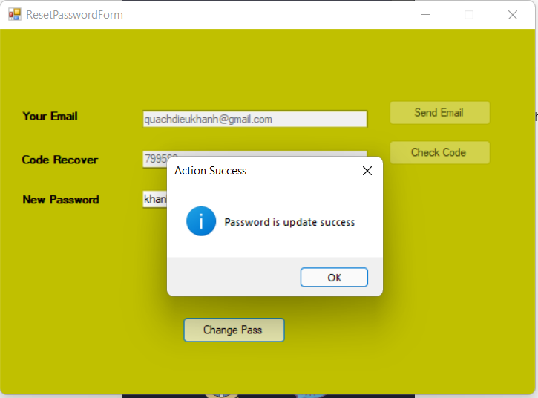

* Thay đổi mật khẩu thành công

## Giao diện đối với quyền Admin

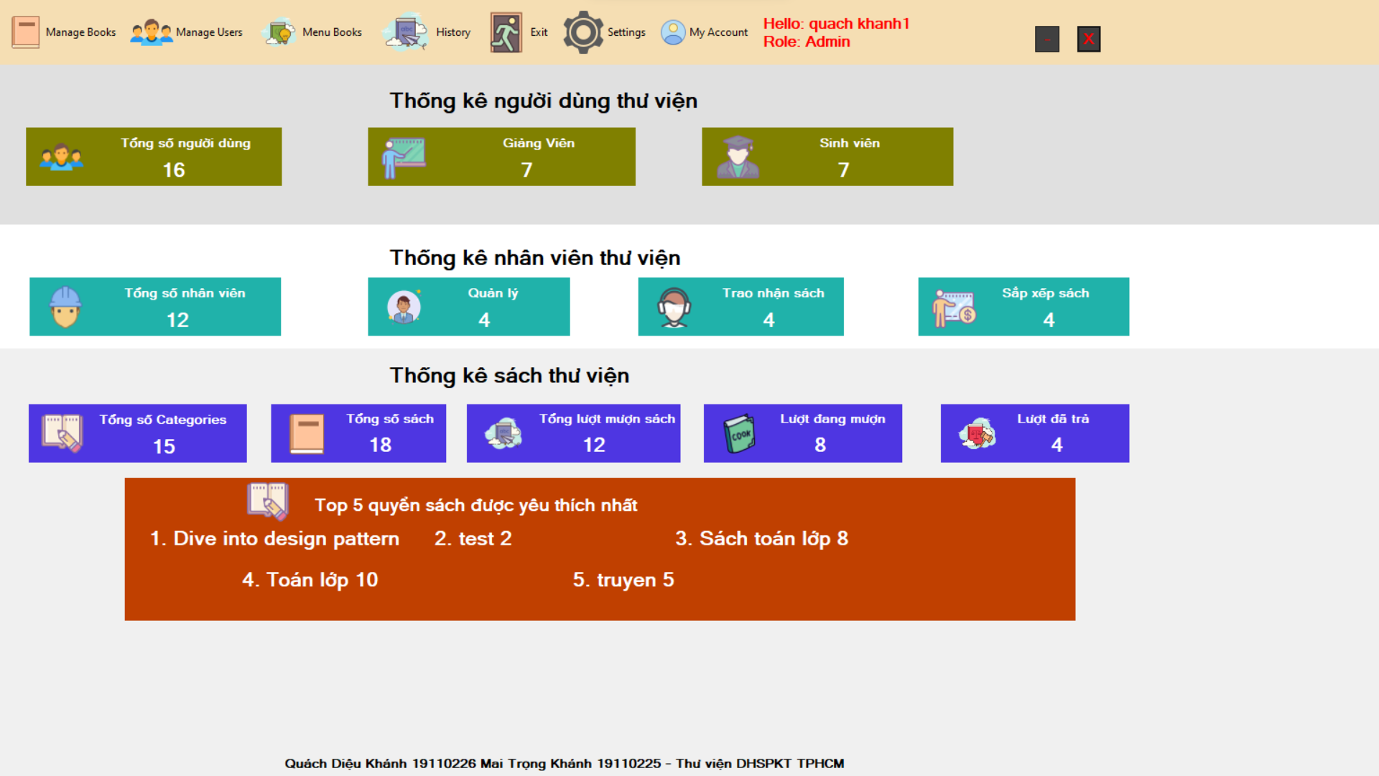

* Admin có các quyền như quản lý sách (sách và loại sách), quản lý người dùng, cài đặt hệ thống, mượn trả sách, phân ca làm việc cho nhân viên, chỉnh sửa thông tin cá nhân

### Giao diện thêm sách

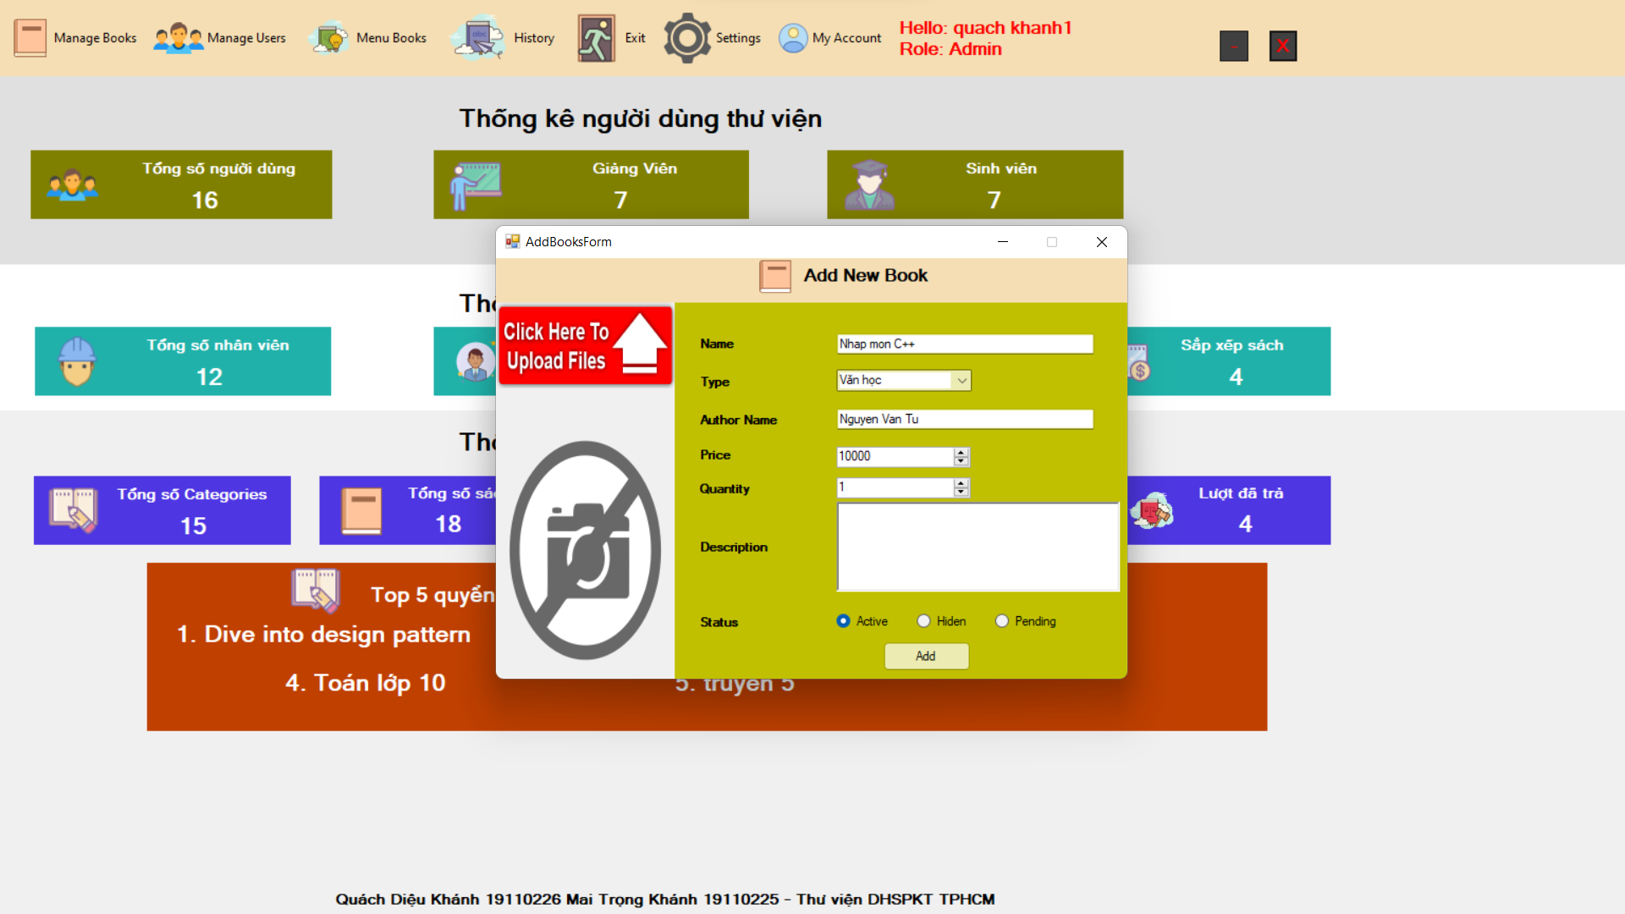

### Giao diện Quản lý danh sách sách

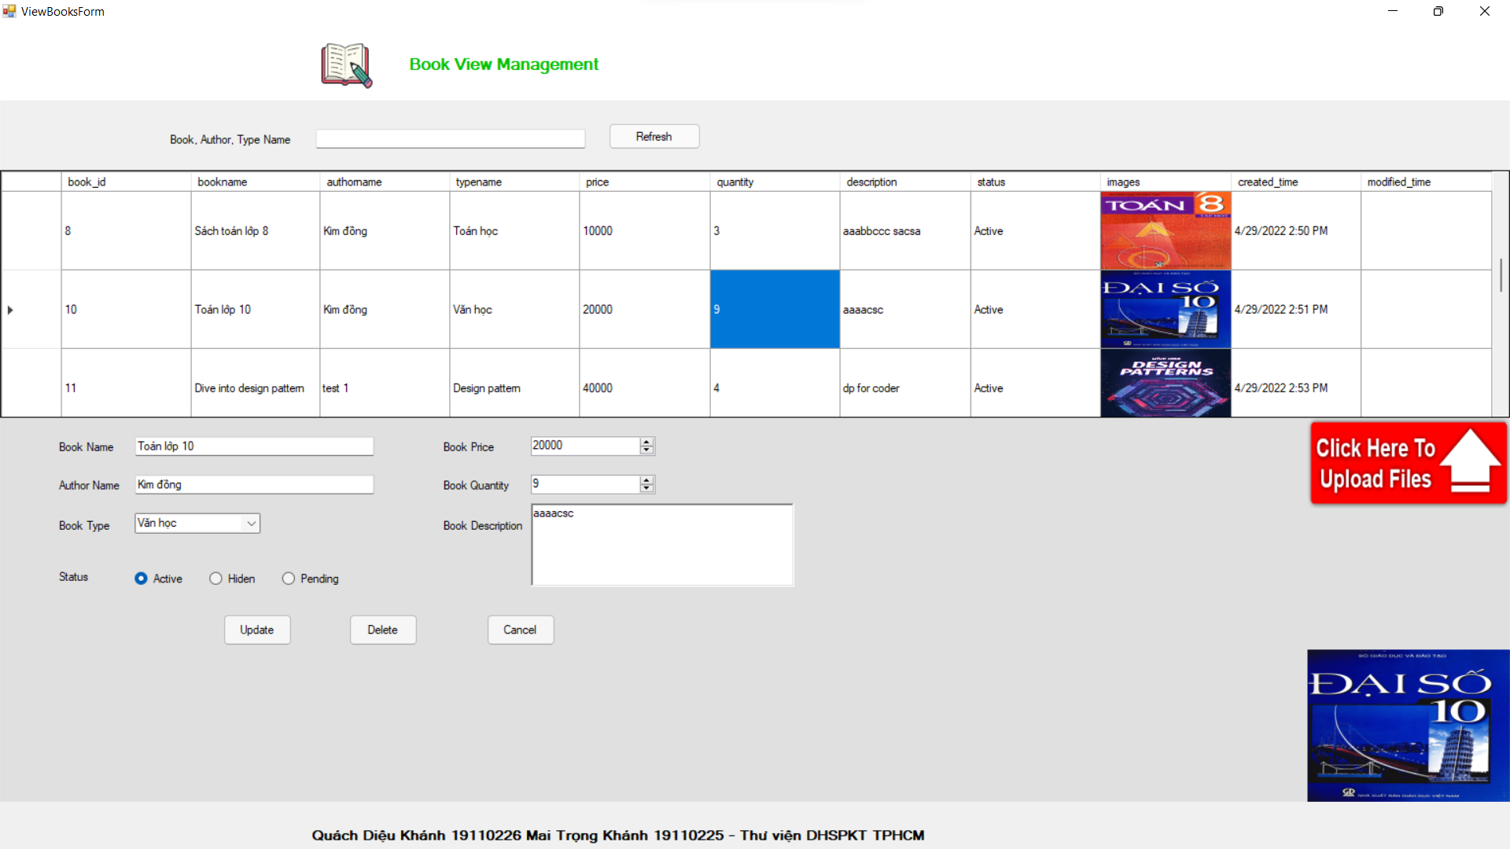

### Giao diện Quản lý loại sách (Thêm, Xóa, Sửa)

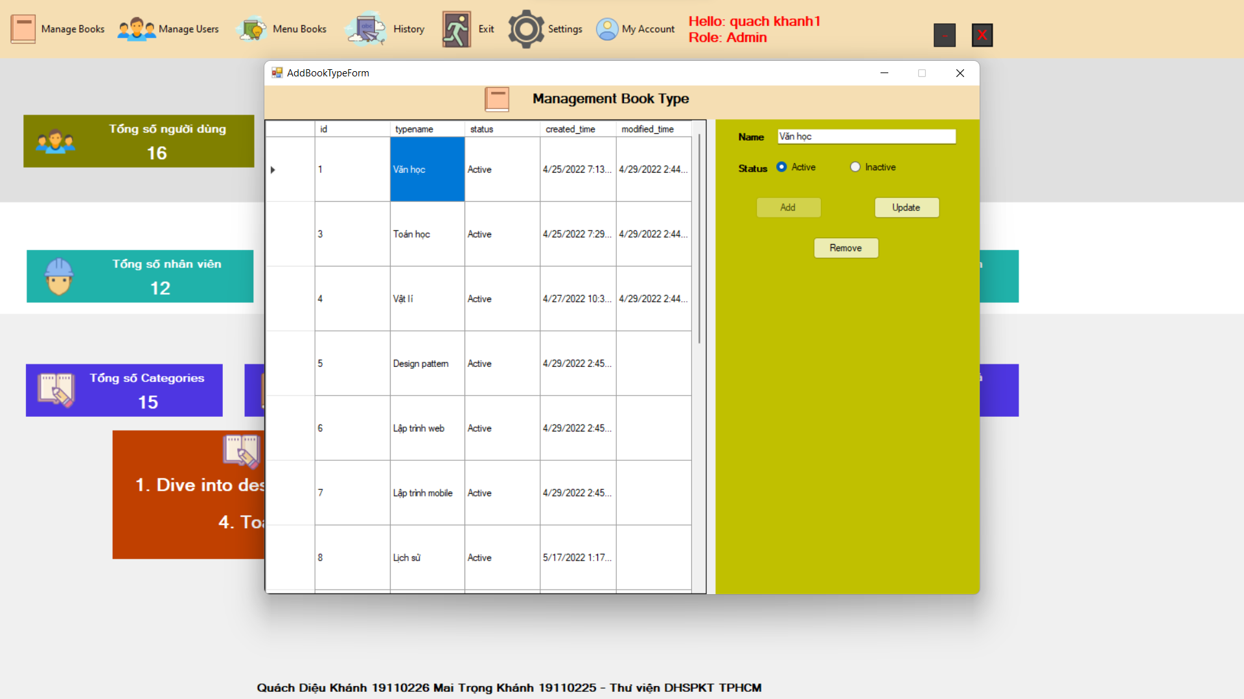

### Giao diện Thêm người dùng

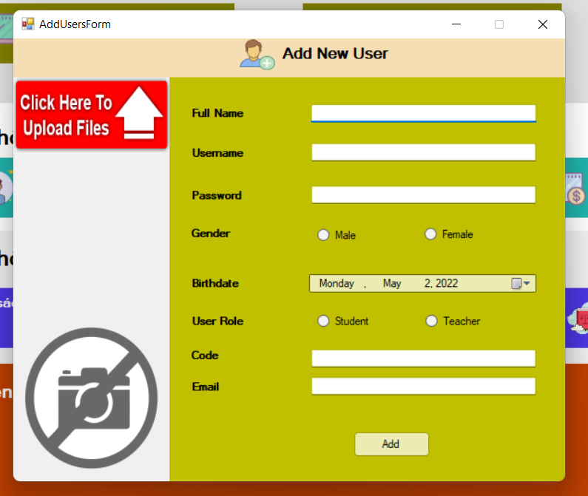

### Giao diện Quản lý danh sách người dùng

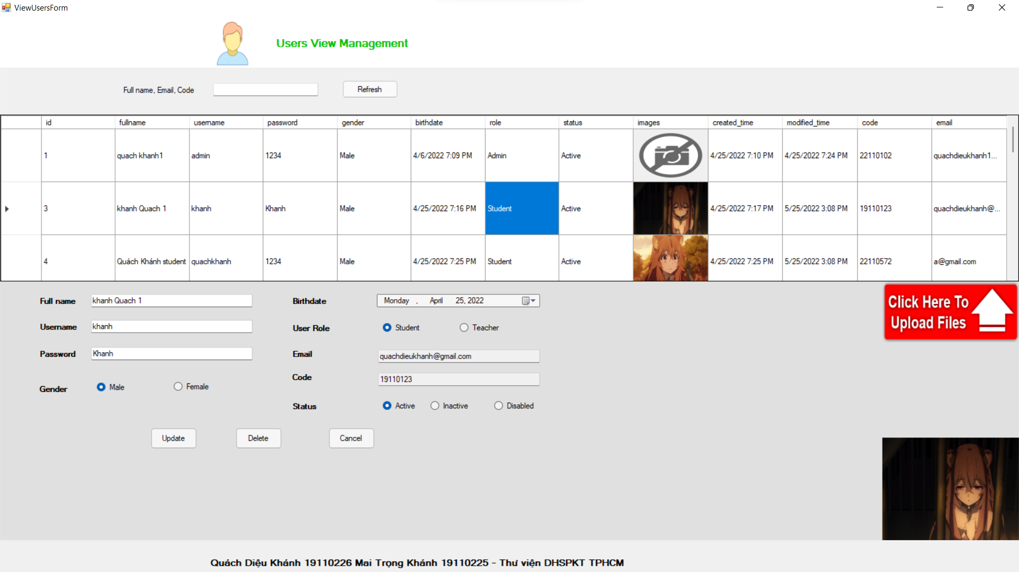

### Giao diện Cài đặt phần mềm

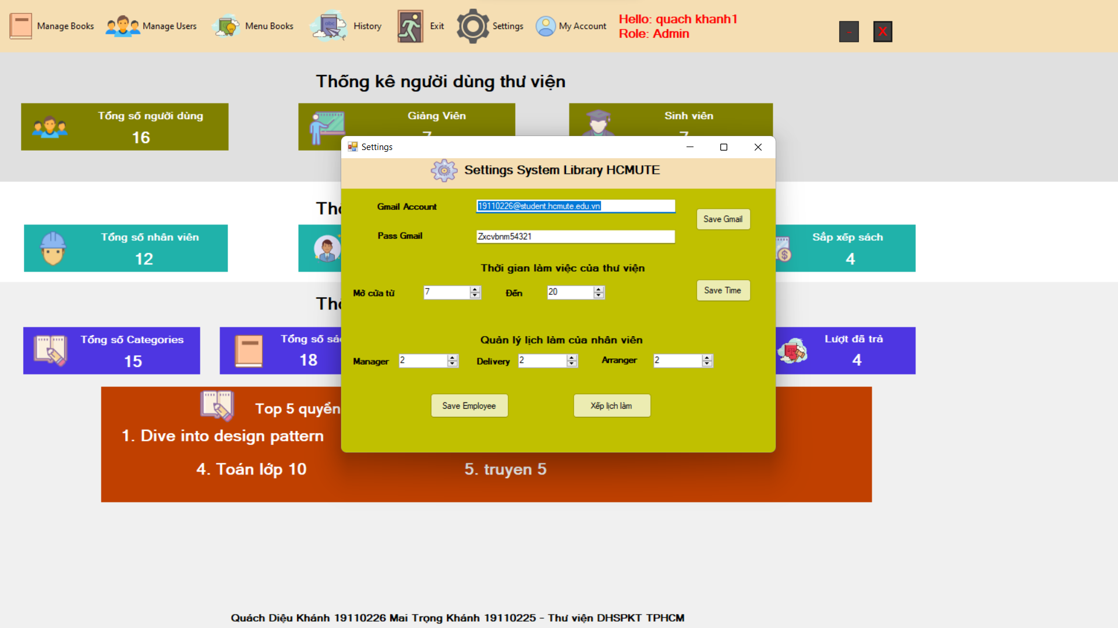

## Giao diện đối với quyền Teacher và Student

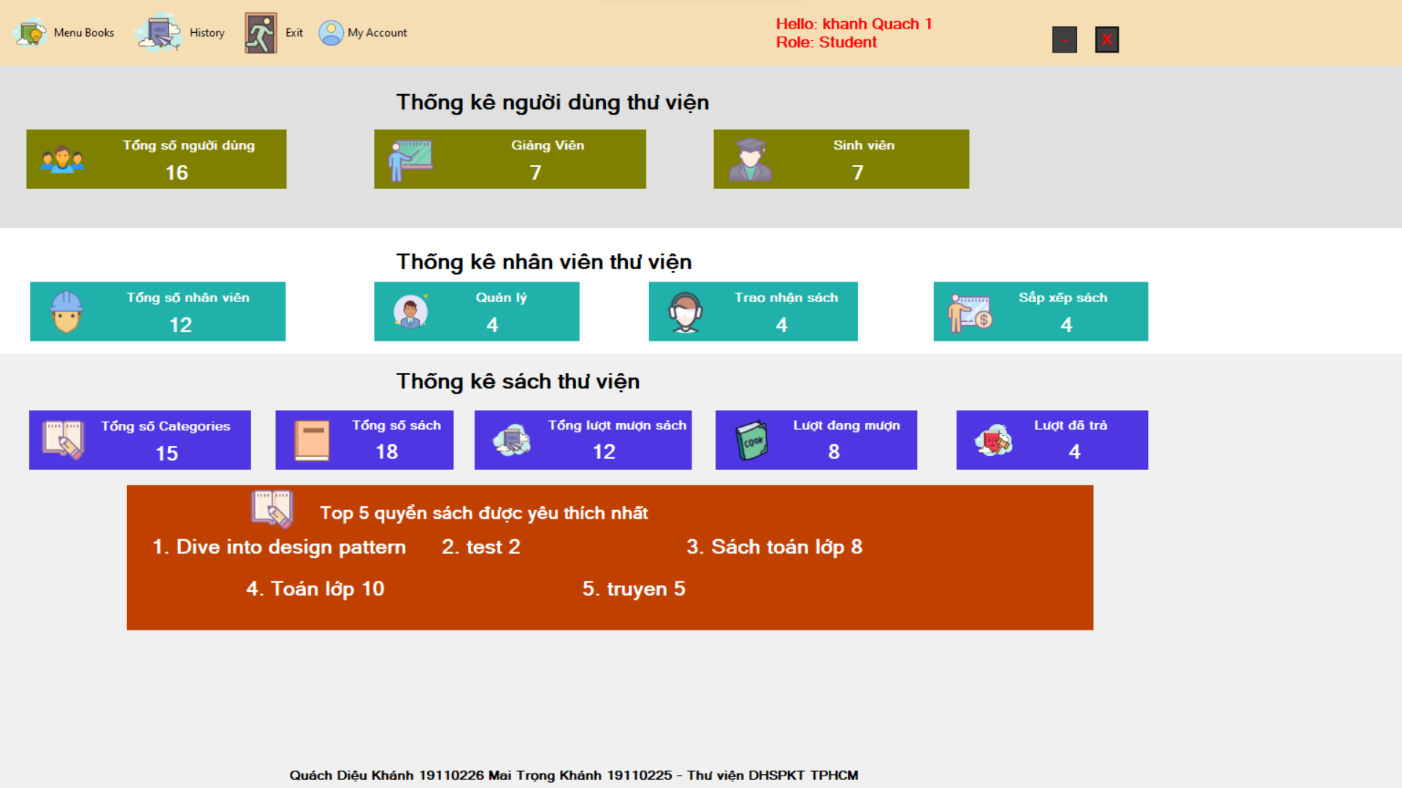

* Student có chức năng xem menu sách và mượn/trả sách, chỉnh sửa thông tin cá nhân

### Giao diện xem menu sách

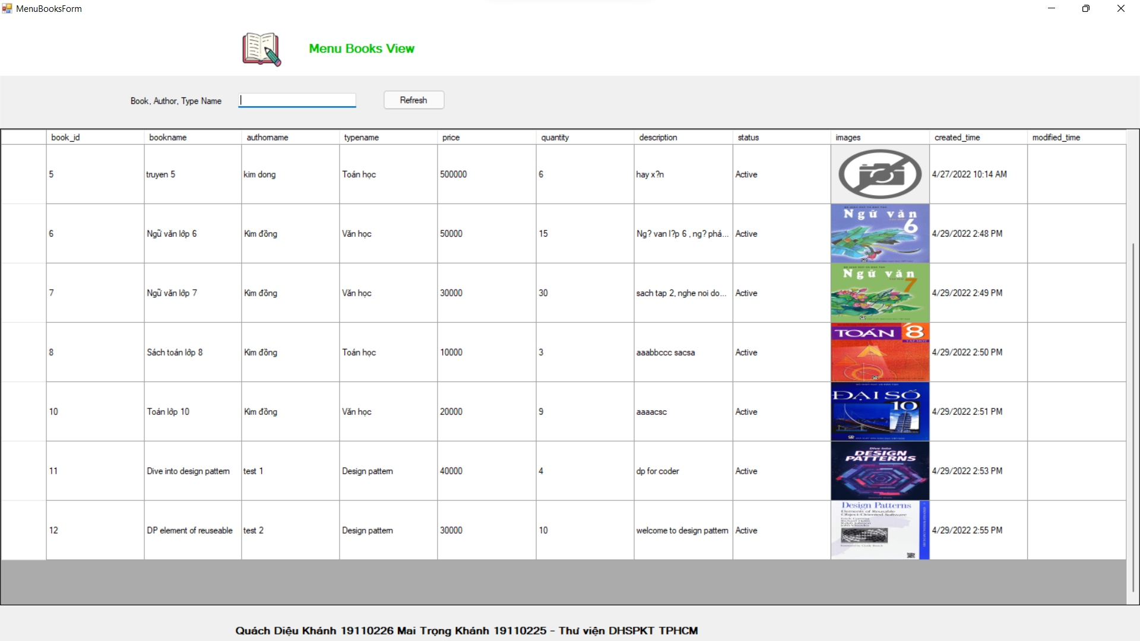

### Giao diện đọc thông tin sách và chọn mượn sách

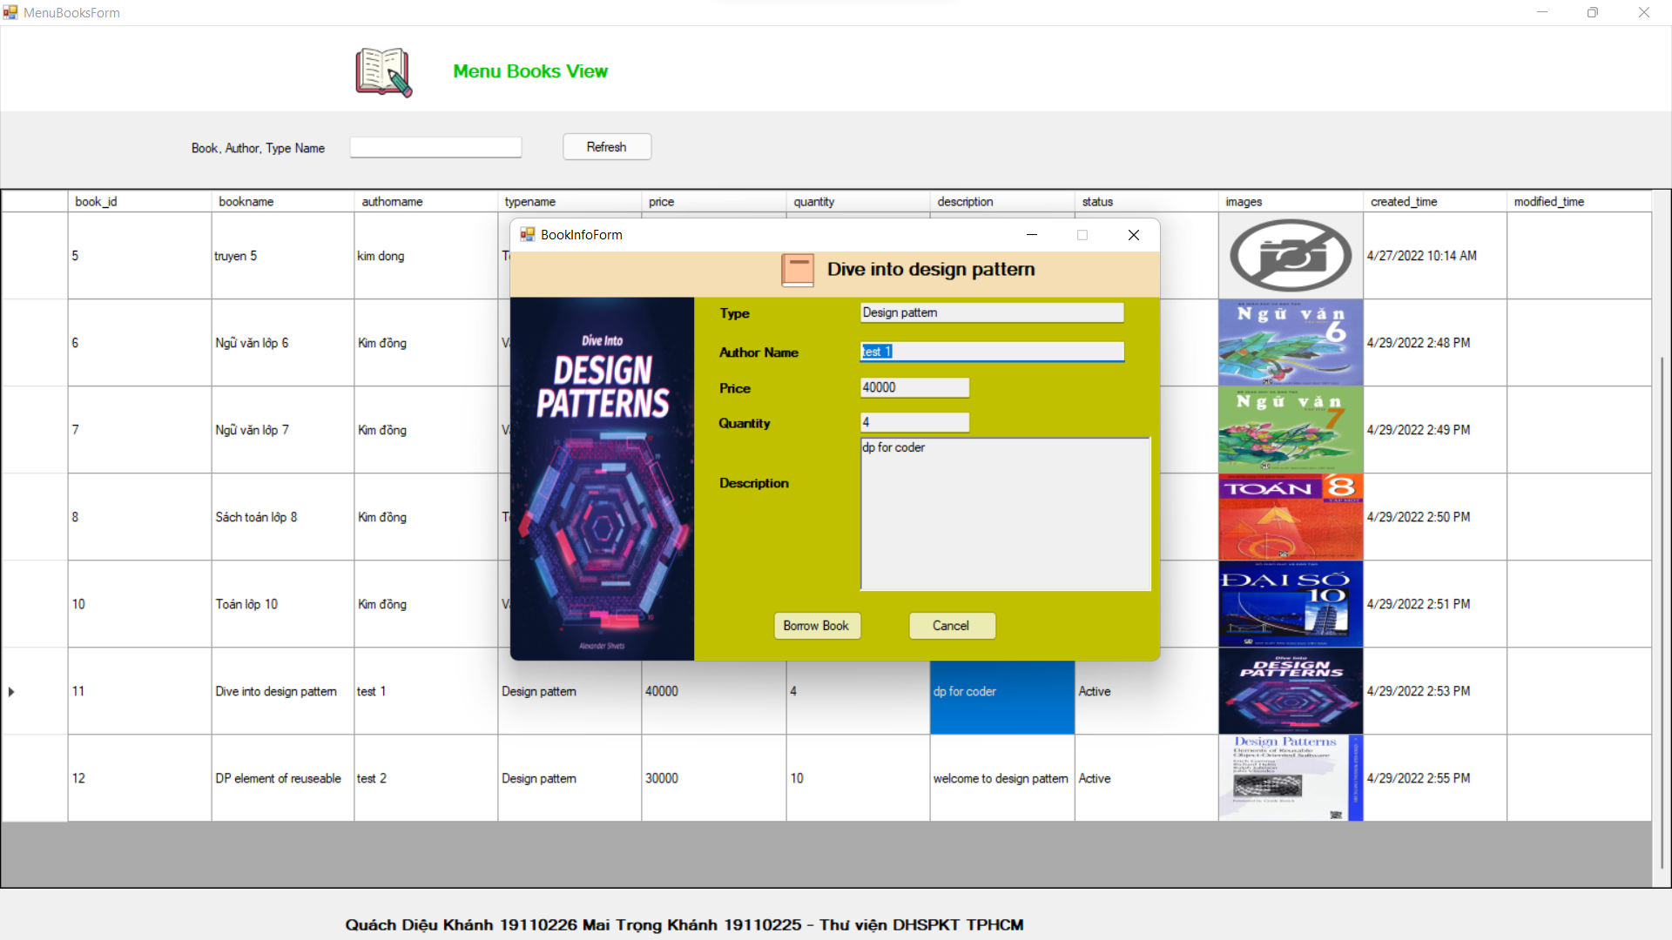

### Giao diện xem lịch sử mượn sách và chức năng trả sách

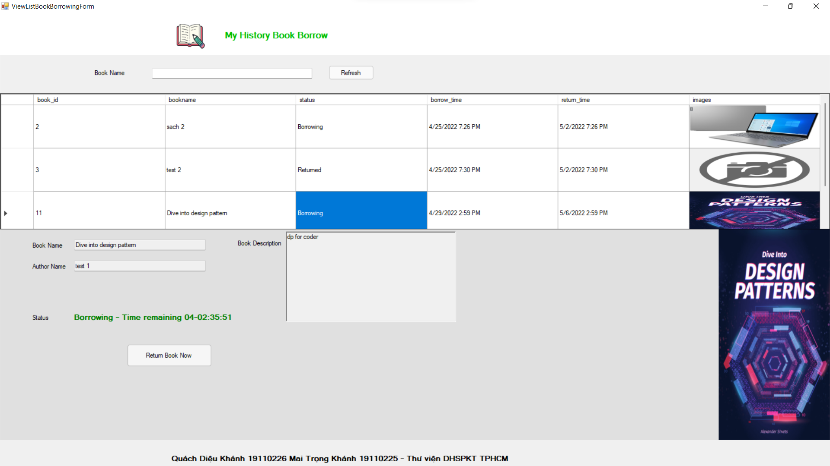

### Giao diện chỉnh sửa thông tin cá nhân

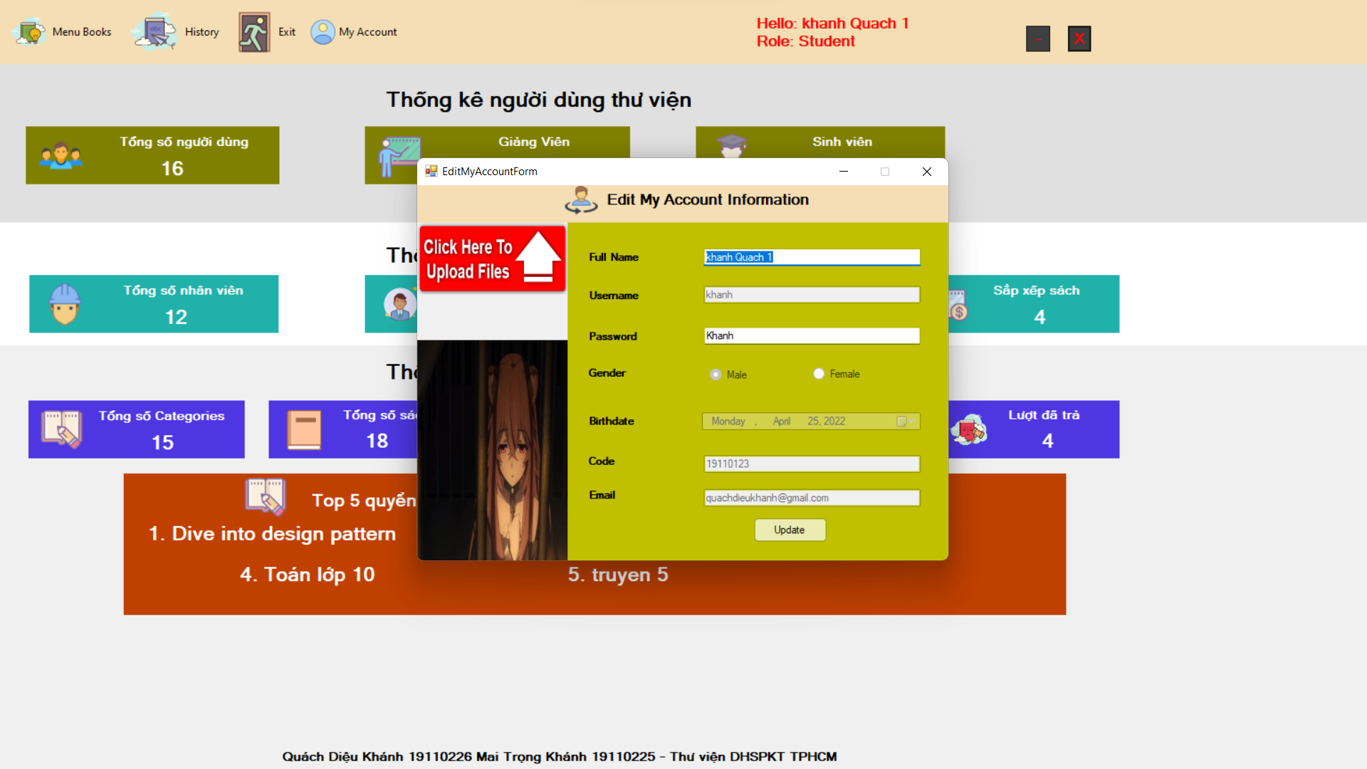

# KẾT LUẬN

## Nhận xét chung

* Về cơ bản nhóm tự nhận xét phần mềm của nhóm đã giải quyết được hầu như các yêu cầu đã mà đồ án đã đề ra và còn thêm được các tính năng thêm hữu ích cho chương trình

## Ưa điểm của chương trình

* Giao diện gọn gàng, trực quan dễ tiếp cận, dễ làm quen.
* Dung lượng khá nhẹ.
* Chương trình tốn rất ít tài nguyên của hệ thống.
* Chương trình chạy ổn định, được kiểm thử nhiều lần và cho ra kết quả chính xác, không bị crash, debug, except trong quá trình thực thi đảm bảo đúng yêu cầu người dùng

## Nhược điểm của chương trình

* Thuật toán chưa tối ưu khi xử lí nhiều luồng thông tin dữ liệu lớn (Đôi lúc xử lí còn chậm).
* Tìm kiếm thông tin chưa có nhiều tuỳ chọn

## Các hướng phát triển

* Tối ưu hóa khi xử lí dữ liệu đầu vào lớn.
* Nâng cấp giao diện, cải thiện trải nghiệm người dùng
* Public cơ sở dữ liệu trên mạng internet để có thể truy cập từ nhiều máy khác nhau

# Hướng dẫn kết nối database

* Restore file database.bak để có database
* Cách restore: <https://cnttqn.com/threads/huong-dan-backup-restore-file-bak-trong-sql-server.4199.html>
* Lưu ý: phải cùng phiên bản SQL Server – bản hiện đang dùng là SQL Server 2019.
* Vào SQL Server Explorer lấy tên data source bằng cách chuột phải chọn rename server để lấy tên

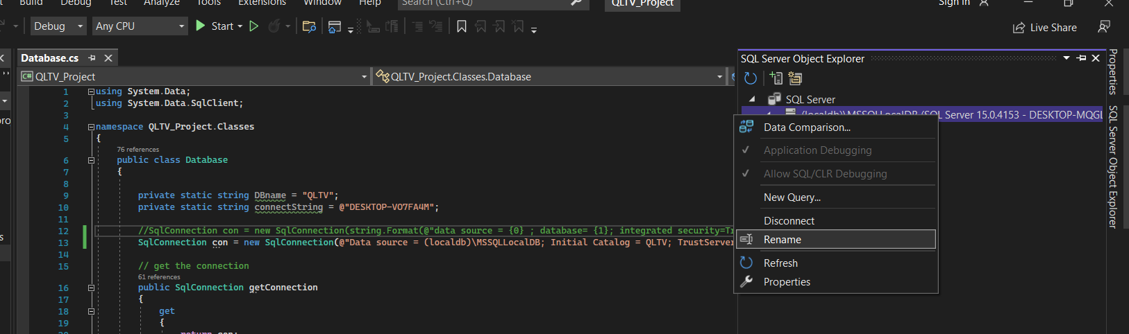

* Ở đây tên là *(localdb)\MSSQLLocalDB*

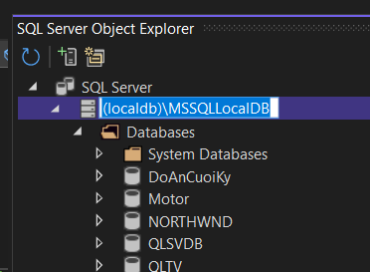

* Mở file Database.cs và paste tên server (*(localdb)\MSSQLLocalDB*) vào Data Source, tên database vào Initial Catalog, ở đây database ta có sau khi restore là QLTV

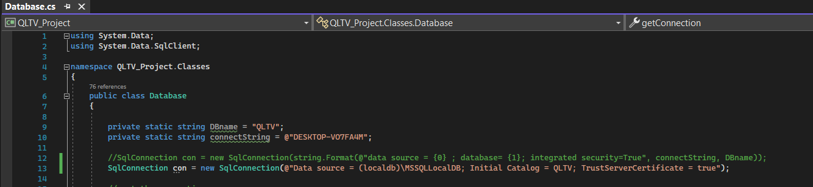

# BẢNG PHÂN CÔNG NHIỆM VỤ

|  |  |  |
| --- | --- | --- |
| **STT** | **Họ tên sinh viên** | **Nhiệm vụ** |
| 1 | Đỗ Trường Giang | Thiết kế Diagram  Viết các câu lệnh View (1)  Viết các câu lệnh Trigger (1)  Viết các câu lệnh Function (1)  Viết các câu lệnh Procedure (1,5) |
| 2 | Mai Trọng Khánh | Viết báo cáo, tạo bảng  Viết các câu lệnh View (2)  Viết các câu lệnh Trigger (2)  Viết các câu lệnh Function (3,6)  Viết các câu lệnh Procedure (4) |
| 3 | Cao Xuân Thắng | Kết nối database và winform  Viết các câu lệnh Trigger (3)  Viết các câu lệnh Function (2,4)  Viết các câu lệnh Procedure (2,3) |

# TÀI LIỆU THAM KHẢO

1. Bài giảng Lập Trình trên Windows , Đại học sư phạm kỹ thuật thành phố Hồ Chí Minh.
2. [Entity Framework trong lập trình C# Winform | How Kteam](https://www.howkteam.vn/course/lap-trinh-winform-co-ban/entity-framework-trong-lap-trinh-c-winform-1313)
3. Một số vấn đề về Quản Lý Thư Viện hiện đại:

<https://nlv.gov.vn/nghiep-vu-thu-vien/mot-so-van-de-ve-quan-ly-thu-vien-hien-dai.html?fbclid=IwAR3tZ1M7GIpUdZ95MRCyBLYc76DAnFcZYQp6lGGUAOMT1m-WGeyIQlXZEbsCardview>

1. Bunifu Framework:

<https://www.youtube.com/watch?v=5PWvmBH9DpYButton>

1. ADO.Net thêm xóa sửa tìm kiếm:

<https://www.youtube.com/watch?v=Kkoocvxx03k>

1. SQL Server:

<https://howkteam.vn/course/su-dung-sql-server-31>